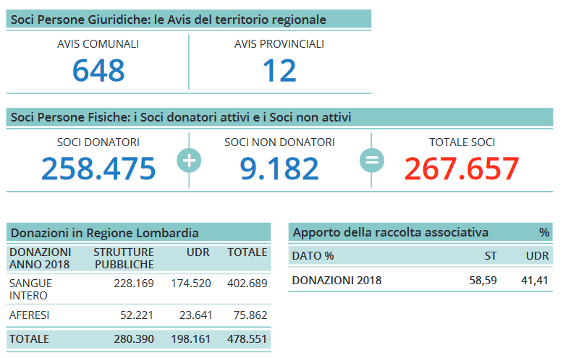
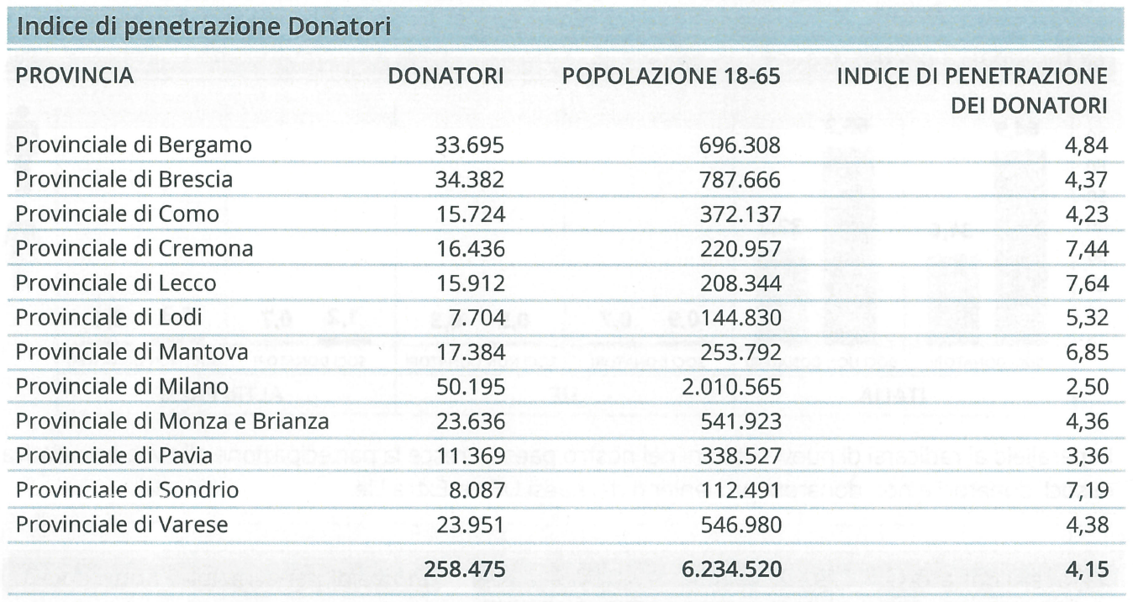
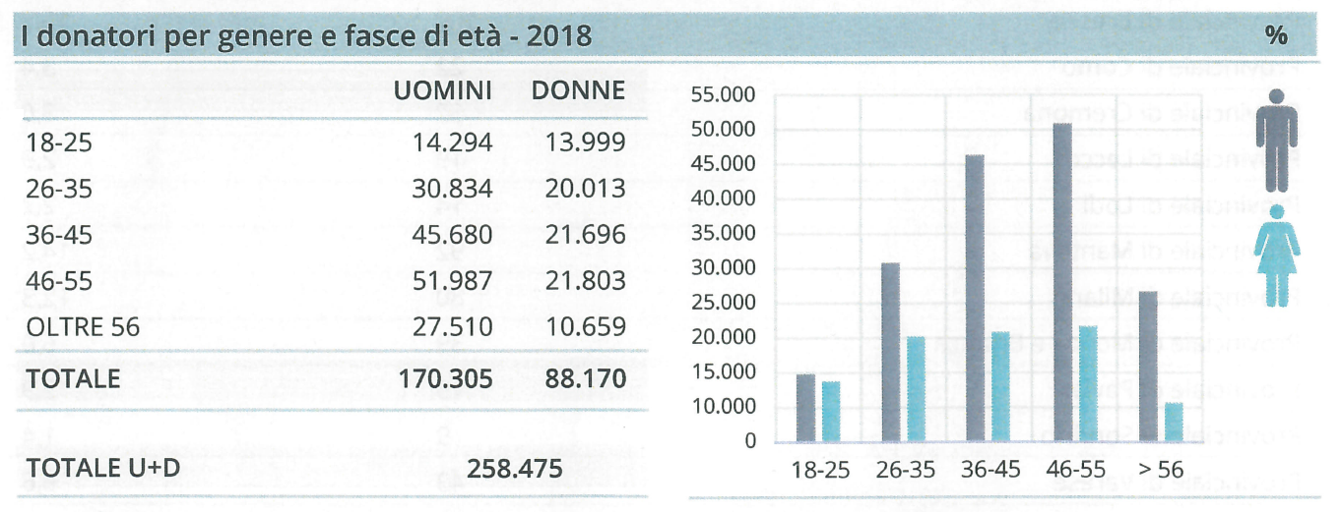
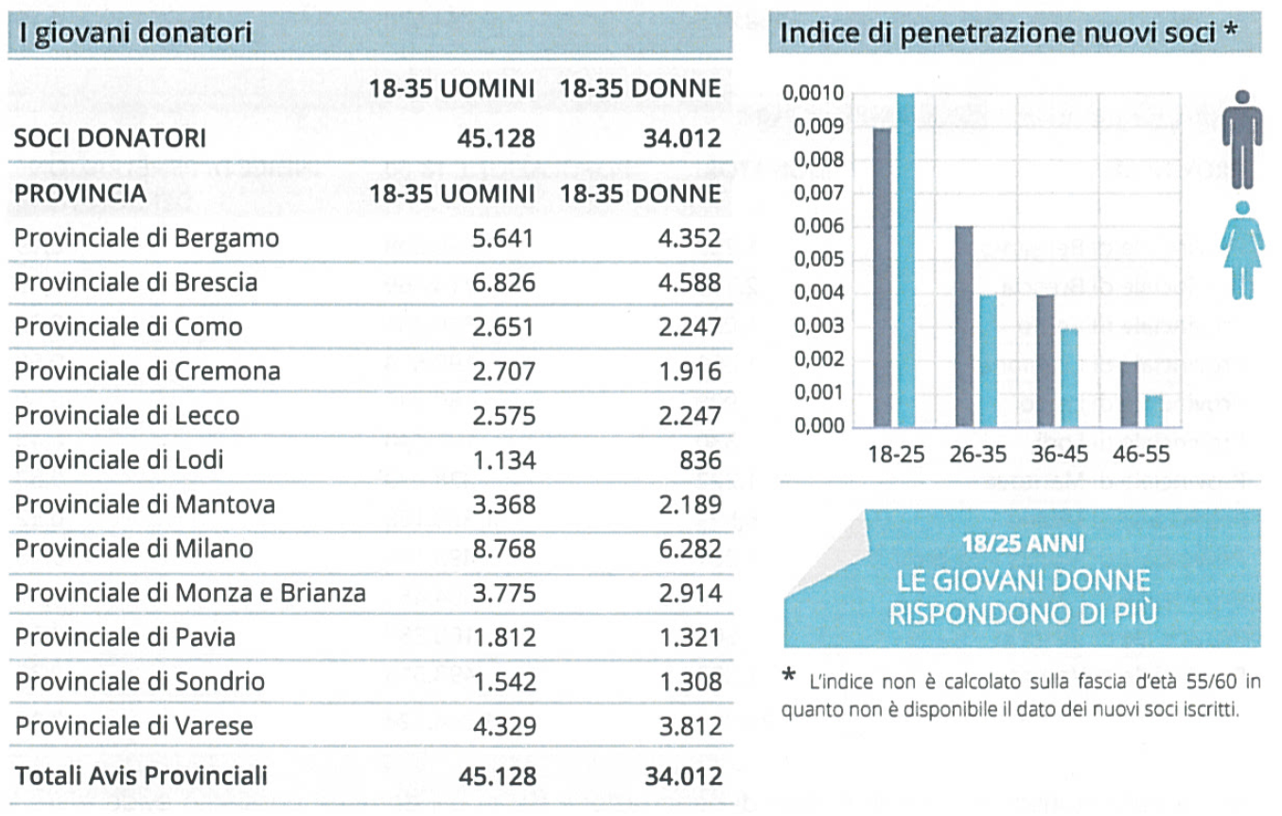
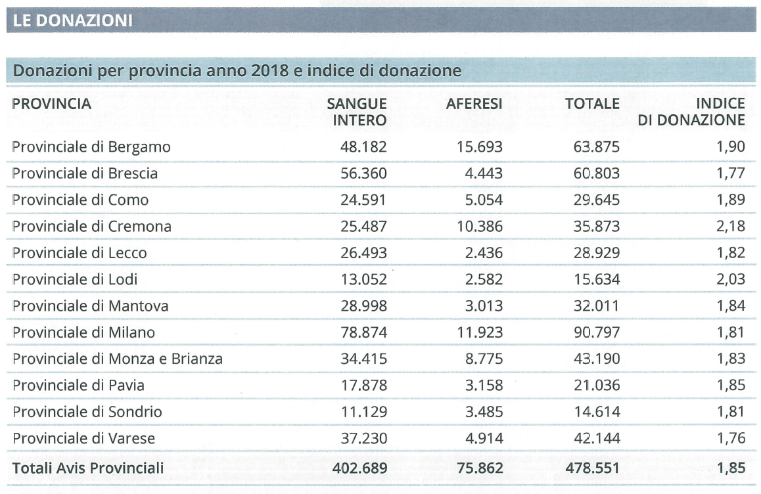
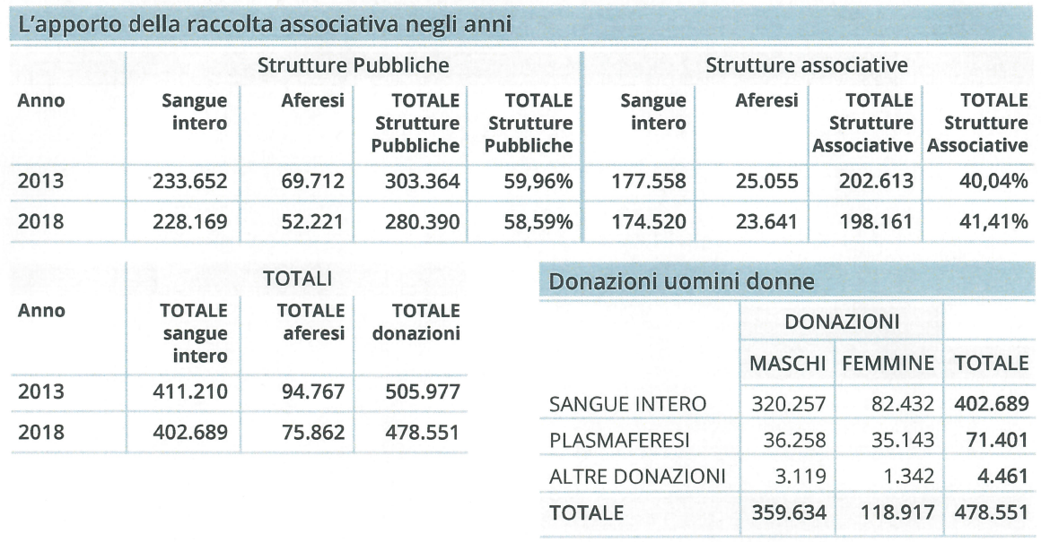

I DATI DI AVIS LOMBARDIA
Avis Regionale Lombardia è la struttura che coordina tutte le Avis Comunali e Provinciali lombarde e rappresenta tutti quei cittadini che, associandosi all’Avis, hanno scelto il dono del sangue “ANONIMO, GRATUITO, VOLONTARIO, SENZA ALCUNA DISTINZIONE DI SESSO, RAZZA, CREDO RELIGIOSO E POLITICO” e che credono in una società solidale.
Avis Lombardia opera su tutto il territorio lombardo con una rete di Avis Comunali (648) presenti in oltre il 42% dei Comuni della Regione; le sedi comunali sono coordinate dalle 12 Avis Provinciali.
Avis Regionale costituisce l’organismo di interfaccia tra il nostro volontariato e le Istituzioni della Sanità.
Avis Regionale rappresenta quindi il momento di raccordo tra il donatore e il mondo medico, nell’ottica dell’ottimizzazione e dell’efficacia del nostro essere volontari attivi.
Soci Volontari:
Il numero di soci donatori a fine 2018, era pari a 258.475, oltre il 20% dei donatori italiani che coprono il 24% del fabbisogno nazionale.

I SOCI
Risalta con grande evidenza una diversa capacità di incidere fra la popolazione potenzialmente in età di donare, nelle diverse realtà territoriali: dal 7.19 di Sondrio, al 7.64 di Lecco. Sono le province con una popolazione più numerosa ad avere indici di performance meno positivi.

È interessante rilevare come la suddivisione di genere dei nostri donatori si differenzi notevolmente nelle diverse fasce di età: se tra i giovanissimi il divario è ridotto, nelle fasce relative agli adulti, il divario uomo-donna si accresce e stabilizza, per poi riequilibrarsi nelle fasce oltre i 56 anni.

LE DONAZIONI
Nel corso del 2018 gli sforzi congiunti delle Avis del territorio hanno portato ad un totale di 478.551 donazioni.

Il numero delle donazioni ha subito negli ultimi anni una flessione, la cui origine fa riferimento a diversi fattori: una migliore programmazione delle necessità, un oculato utilizzo della preziosa risorsa “sangue” in ambito ospedaliero, ma anche alcune dinamiche socio economiche che investono in particolare il mondo del lavoro che incidono sulle disponibilità dei donatori ad assentarsi dai luoghi di lavoro durante la settimana. A questo bisogno risponde in particolare la rete associativa della raccolta che, negli anni, ha offerto ai donatori la possibilità di recarsi a donare nel weekend.

I donatori possono recarsi sia presso le strutture pubbliche accreditate, ospedali e istituti (9 centri di lavorazione e 8 centri di qualificazione biologica) e presso le 20 Unità di Raccolta Avis (UDR), presenti su tutto il territorio, a cui fanno riferimento 56 articolazioni organizzative.

